**ג,מ, - ידע**

**24 פברואר 2019**

**כ' אדר תשע"ט**

**נייד : 050/5459426**

**פקס: 02/6560615**

**ע"מ: 054851647**

**morgidon@mail.gov.il**

**לכבוד,**

**מוזיאון ידידי ציון**

**סמנכ"ל שיווק / מר אילן סקולניק**

**מנכ"ל קטליסט / מר, רמי לוי**

**הנדון : שילוב תלמידי בתי הספר בירושלים במוזיאון ידידי ישראל סיכום פגישה עם מנח"י והיתרון הירושלמי**

1. **במסגרת הרצון של המוזיאון לפתוח שעריו לקהלים נוספים, ובכלל זה לאוכלוסיית מערכת החינוך והתלמידים של כלל בתי הספר ובמיוחד לתלמידי ירושלים, התבקשתי לפתוח שער למערכת החינוך וליזום מפגש עם בכירי מנח"י.**
2. **בתאריך 20 בינואר נפגשתי עם ר' מנח"י, מר יואב זימרן, ובסיכומה נקבע ביקור במוזיאון של גב' אורית ס' ר' מנח"י וראש צוות היתרון הירושלמי.**
3. **ב 24 בפברואר התקיים הביקור במוזיאון בהובלת אילן וגדעון, והמשכו דיון פתוח בהובלת רמי לוי.**
4. **המוזיאון מציג שלושה נושאים לתלמידים ולבתי הספר;**

* **סיור חוויתי במוזיאון, סדנא מותאמת לבקשת מנהל וצוות החינוכי של בית הספר, ומקום כולל כיתות.**

1. **להלן עיקרי הביקור;**

* **השתתפו אורית ר' צוות היתרון הירושלמי וס 'ר מנח"י, גב' שי אחראית על המגזר הממלכתי דתי, ויפי אחראית על המגזר החרדי.**
* **אורית סקרה את פעילות היתרון הירושלמי הכולל הקצאות של, ימי תרבות לבתי הספר, כגון; מפגש אחד עם אומן, 2 ביקורים במוסדות תרבות ומוזאונים, ומופע והצגה אחת. במשך שנה לכל תלמיד.**
* **מוסד התרבות חייב להיות מוכר ובעל תוכן חינוכי.**
* **המוסדות מסווגים בקטגוריות של; היסטוריה, זהות ומורשת, קהילה וחברה.**
* **למנהלי בתי הספר, יש אתר פתוח של היתרון הירושלמי (הוצג לדוגמא ) ובו מופיעים מוסדות התרבות, והם קובעים בעצמם, את מוקדי הביקור.**
* **המוזיאון המבוקש ביותר, מוזיאון ישראל ומוזיאון המדע.**
* **התמחור מבוסס על תשלום משותף של מנהלי בתי הספר ותקציב היתרון הירושלמי, ובכלל זה כולל היסעים.**
* **אורית מציינת שהמוזיאון עונה על הצרכים החינוכיים, מאפשר בהחלט ליצור חוויה לימודית ומתאים מאוד לתלמידי בתי הספר של דור ה Y/**
* **אורית ממליצה על ביקור עם קבוצת תלמידים בזמן הקרוב, מעין קבוצת מיקוד, ולראות דרך עיני התלמידים את יתרונות חווית הביקור.**

1. **בימים הקרובים ייקבע ביקור במוזיאון של כלל ראשי מנח"י ירושלים ומנהלי בתי הספר כולל יום עיון באמבסדור.**
2. **בברכה .**

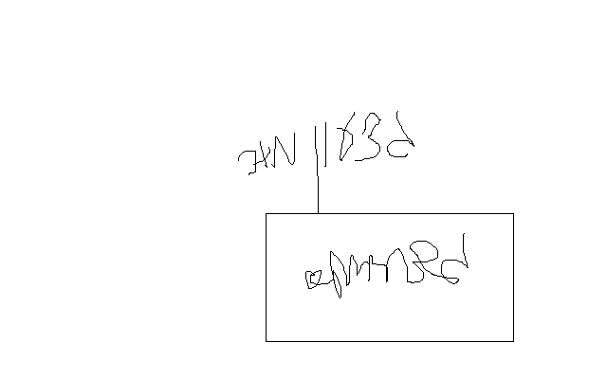

**נצ"מ (דימ') גדעון מור**

**ג - מ ידע**